►CONDICIONES DE PARTICIPACIÓN
PARA TODOS LOS CURSOS
En las fases presenciales, la asistencia será obligatoria. Las faltas independientemente de la causa, no podrán superar el 15% de la duración total de la actividad.
Si hubiera listas de espera, los participantes que no asistan el primer día del curso y no comuniquen dicha ausencia con anterioridad, causarán baja en el curso, y su plaza, se asignará a la primera solicitud de dicha lista de espera.

►INSCRIPCIÓN
En la Secretaría de USIT-EP, sita en la C/ Bravo Murillo 39, escalera 50, Local sindical, o enviando solicitud firmada por fax (91 593 80 77), que podéis encontrar en el apartado de FORMACIÓN de http://www.usitep.com

►CRITERIOS DE SELECCIÓN
Convocatoria pública y abierta, con inscripción por riguroso orden de recepción.

►NUMERO DE PLAZAS
- plazas.

►LISTA DE ADMITIDOS
La lista de admitidos se expondrá unos días antes del comienzo del curso en la página web de USIT-EP, en el apartado de FORMACIÓN: http://www.usitep.com

►EVALUACIÓN Y CERTIFICACIÓN
La evaluación de los asistentes tendrá en cuenta tanto la participación activa en las fases presenciales, como en la ejecución de las diversas propuestas de trabajo que se programen para las fases no presenciales. Así mismo, se considerarán cuantos informes o memorias se establezcan para el desarrollo de las actividades. Una vez realizada la evaluación final, la Dirección General de Ordenación Académica de la Consejería de Educación, certificará y registrará el curso de Formación del Profesorado, a los participantes evaluados positivamente.



Unión Sindical Independiente de
Trabajadores-Empleados Públicos
Teléfono 91 594 55 60 Fax 91 593 80 77

CURSOS DE FORMACIÓN DEL PROFESORADO OFERTADOS POR USIT-EP
Y RECONOCIDOS POR LA CONSEJERÍA DE EDUCACIÓN
DE LA COMUNIDAD DE MADRID

****************************************************
GEORAFÍA E HISTORIA
BÍBLICAS
****************************************************
Curso2007/08
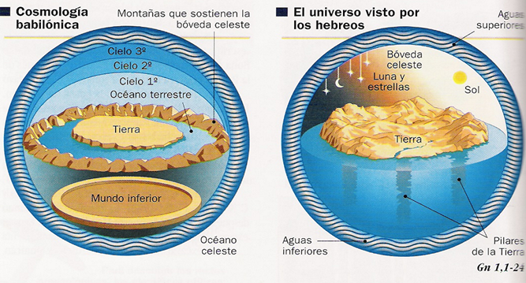

*La necesidad de actualización permanente, constituye una pieza clave en la mejora de la calidad de la enseñanza.
*Los cursos que os proponemos están homologados por la Dirección General de Ordenación Académica de la Consejería de Educación de la Comunidad de Madrid.
*Esta CERTIFICACIÓN es válida a efectos de Méritos para Oposiciones; Sexenios, Traslados, etc.

Dirigido a: Profesores de Infantil, Primaria, Secundaria, Bachillerato, Formación Profesional y Educación Especial.

Duración en horas lectivas: 30horas lectivas, (3 créditos), de las cuales 24 serán presenciales y 6 no presenciales.

Número de participantes: 15-20 plazas.

Lugar, fecha de celebración y horario previsto:
El curso se impartirá en el IES I.E.S. “Juan de la Cierva”. C/ Caoba, 1. 28005 - Madrid. Del 1 al 24 de octubre de 2007.
Fechas de celebración del curso: del 1 al 24 de octubre de 2007.
Horario: Lunes y miércoles, de 16:00 a 19:00 h.
Sesiones: 1, 3; 8, 10, 15, 17, 22 y 24 de octubre de 2007.

: Fecha de entrega trabajo final: 24 de octubre de 2007.

. Objetivos
- Conocer la geografía e historia de Israel para poder comprender mejor el judaísmo y el Cristianismo.
- Adquirir herramientas de trabajo geográfico que son fácilmente aplicables al aula.
- Comprender la realidad actual de Palestina

. Desarrollo de los contenidos:
- El marco geográfico de Israel. Rasgos de su paisaje.
- Antecedentes históricos lejanos a Jesús de Nazareth.
- Antecedentes cercanos a Jesús de Nazareth.
- Sociedad judía en tiempos de Jesús de Nazareth.
- Jerusalén, de fortaleza jebusea a Ciudad Santa.
- Israel hasta nuestros días.

. Metodología

Eminentemente teórica aunque se realizarán algunas prácticas geográficas.

. Recursos materiales:

- Bibliografía relacionada con el tema.
- Medios audiovisuales: proyector de diapositivas, de transparencias e informático.
- Mapas murales.

. Criterios y procedimiento de evaluación:

La evaluación valorará el interés de los alumnos por el curso a través de un trabajo final.

۩ Director y/o coordinador de la actividad:
►Ponentes/Tutores: D. José Luis Martín Maté.

*Importe de la inscripción: Gratuito.

